FUSIONE

Riferimenti normativi:
Imposizione diretta - Art. 172 TUIR

IMPOSIZIONE DIRETTA
Contenuti principali:
- neutralità dell’operazione come derivazione del principio di continuità
- modalità di ricostruzione dei fondi in sospensione d’imposta
- modalità di riporto delle perdite
- modalità di determinazione del reddito in relazione a periodi infrannuali

I CONGUAGLI – art. 172, TUIR “3. Il cambio delle partecipazioni originarie non costituisce né realizzo né distribuzione di plusvalenze o di minusvalenze né conseguimento di ricavi per i soci della società incorporata o fusa, fatta salva l'applicazione, in caso di conguaglio, dell'articolo 47, comma 7 e, ricorrendone le condizioni, degli articoli 58 e 87.”

La persona fisica socio della società incorporata o fusa che riceve in fase di conguaglio somme e/o valori realizza un reddito di capitali alla stregua del conseguimento di un utile per la parte eccedente il prezzo pagato per l’acquisto o la sottoscrizione della propria partecipazione originaria:

- nel dicembre 2012 TIZIO, a fronte di proprie quote di partecipazione qualificate in società italiana del valore fiscale di € 2.000, riceve in concambio quote della incorporante italiana per valore equivalente, oltre ad un conguaglio in denaro di € 1.000

Nel caso di socio:
- persona fisica imprenditore si applicano le disposizioni contenute nell’art. 58 TUIR
- soggetto IRES si applicano le disposizioni contenute nell’art. 87 TUIR

I DIFFERENZIALI TRA VALORI CIVILI E VALORI FISCALI – art. 172, TUIR “2. … Tuttavia i beni ricevuti sono valutati fiscalmente in base all'ultimo valore riconosciuto ai fini delle imposte sui redditi, facendo risultare da apposito prospetto di riconciliazione della dichiarazione dei redditi i dati esposti in bilancio ed i valori fiscalmente riconosciuti”

NB – L’impostazione del quadro RV di UNICO 2014 non è mutata rispetto a UNICO 2013

LA NEUTRALITÀ (ART. 172, C. 2, TUIR)

Slide Dott. Bugatti - CASO 3 (per migliorare la percezione di alcuni elementi di natura tributaria i valori della slide originaria sono stati moltiplicati per 100)

- Aumento del capitale sociale della incorporante a beneficio dei soci della incorporata: 7.500
- Patrimonio netto incorporato: (6.500)
- Disavanzo fusione – ipotesi: plusvalori latenti relativi a 700 di avviamento e 300 di macchinari^{(*)}: 1.000

- Struttura dei patrimoni netti:
Patrimonio netto | Soc. B (incorporante) | Soc. A (incorporata)
Capitale sociale | 1.500 | 2.000
Riserve (v. ipotesi a seguire) | 400 | 4.500
Utile in corso | 100 | 500
TOTALE | 2.000 | 7.000

(*) il valore netto contabile/fiscale originario dei MACCHINARI plusvalenti incorporati è pari a 1.000 (per semplificazione non si tiene conto dell’effetto F.DO IMPOSTE DIFFERITE)

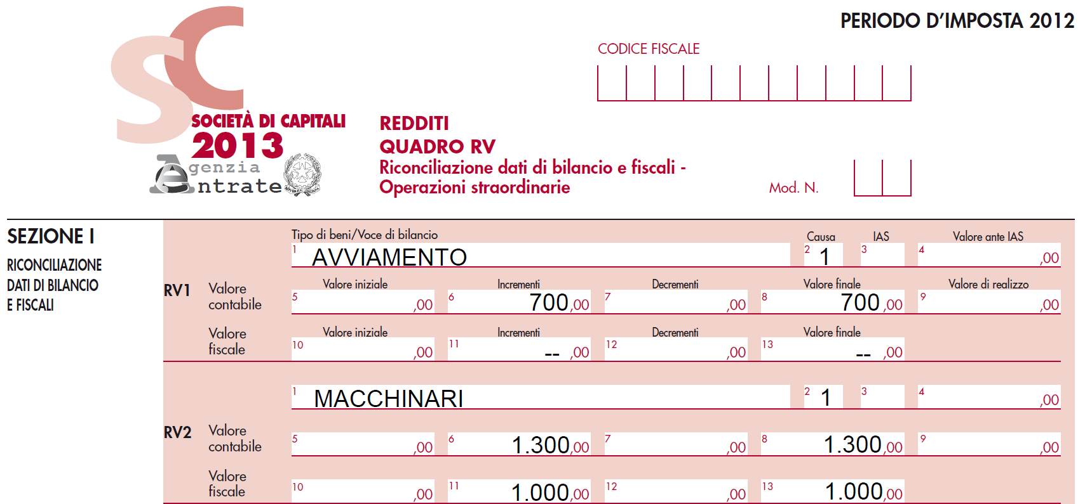

L’AFFRANCAMENTO (ART. 172, C. 10-BIS, TUIR)
La compilazione del quadro RQ nei termini proposti annulla ogni annotazione nel quadro RV come sopra proposta

Valutazioni di merito finanziario |  |  |  |  |  | Avviamento | Macchinari | TOT
Affrancamento valore fiscale |  |  |  |  |  | 700 | 300 | 1.000
Imposta sostitutiva |  |  |  |  |  | 84 | 36 | 120
Profili finanziari su breve periodo
Aliquota ammortamento |  |  |  |  |  | 5,56% | 10,00%
Maggiori ammortamenti fiscali |  |  |  |  |  | 39 | 30
Minori imposte:
- IRES |  |  |  |  |  | (11) | (8)
- IRAP |  |  |  |  |  | (2) | (1)
TOT |  |  |  |  |  | (13) | (9) | (22)
Imposta sostitutiva RATA 1 (30%) |  |  |  |  |  |  |  | 36
Delta Imposta sostitutiva - Minori imposte |  |  |  |  |  |  |  | 14
Valutazioni di merito finanziario |  |  |  |  |  | Avviamento | Macchinari | TOT
Affrancamento valore fiscale |  |  |  |  |  | - | 300 | 300
Imposta sostitutiva |  |  |  |  |  | - | 36 | 36
Profili finanziari su breve periodo
Aliquota ammortamento |  |  |  |  |  | 5,56% | 10,00%
Maggiori ammortamenti fiscali |  |  |  |  |  | - | 30
Minori imposte:
- IRES |  |  |  |  |  | - | (8)
- IRAP |  |  |  |  |  | - | (1)
TOT |  |  |  |  |  | - | (9) | (9)
Imposta sostitutiva RATA 1 (30%) |  |  |  |  |  |  |  | 11
Delta Imposta sostitutiva - Minori imposte |  |  |  |  |  |  |  | 2

LE RISERVE E I FONDI IN SOSPENSIONE D’IMPOSTA (ART. 172, C. 5, TUIR)

Categorie:
- Riserve in SOSPENSIONE RADICALE (Riserve tassabili in ogni caso se non ricostituite nel bilancio successivo alla fusione della società incorporante o risultante dalla fusione) – ad es.
  - Fondo sopravvenienze attive ex art. 55, c. 4, TUIR prev
  - Riserva per ammortamenti anticipati ex art. 67, c. 3, TUIR prev
- Riserve in SOSPENSIONE MODERATA (Riserve tassabili solo in caso di distribuzione) – ad es.
  - Riserve di rivalutazione monetaria
  - Altre riserve di rivalutazione
Slide Dott. Bugatti - CASO 3 (per migliorare la percezione di alcuni elementi di natura tributaria i valori della slide originaria sono stati moltiplicati per 100)

- Aumento del capitale sociale della incorporante a beneficio dei soci della incorporata: 7.500
- Patrimonio netto incorporato: (6.500)
- Disavanzo fusione – ipotesi: plusvalori latenti relativi a 700 di avviamento e 300 di macchinari^{(*)}: 1.000
(*) il valore netto contabile/fiscale originario dei MACCHINARI plusvalenti incorporati era pari a 1.000
Ipotesi 1: nel PN della incorporata A non sono presenti riserve in sospensione di imposta
NB – in UNICO 2013 le informazione del quadro RS di UNICO 2014 (v. esempi seguenti) erano riportate nel quadro RF
… qualora il disavanzo da fusione non avesse trovato capienza nei plusvalori latenti presenti nella società incorporata (ad es. per avviamento iscrivibile non oltre 500) si avrebbe il seguente effetto sul PN della incorporante
… in assenza di riserve l’effetto si produrrebbe nel conto economico con l’evidenza di una perdita da fusione
Ipotesi 2: nel PN della incorporata A sono presenti riserve in sospensione di imposta:
- Struttura dei patrimoni netti:
Patrimonio netto | Soc. B (incorporante) | Soc. A (incorporata)
Capitale sociale | 1.500 | 2.000
Riserva straordinaria | 400 | 2.250
Riserva sopravvenienze attive |  | 250
Riserva di rivalutazione |  | 2.000
Utile in corso | 100 | 500
TOTALE | 2.000 | 7.000

Confermando l’ipotesi originaria di capienza dei plusvalori latenti nell’assorbimento del disavanzo da annullamento
Patrimonio netto | Soc. B (incorporante) | Variazioni patrimoniali | PN post fusione
Capitale sociale | 1.500 | 5.250 | 6.750
Capitale sociale (vincolato) |  | 2.250 | 2.250
Riserva straordinaria | 400 |  | 400
Utile in corso | 100 | 500 | 600
TOTALE | 2.000 | 8.000 | 10.000

In UNICO:

Per la ricostituzione delle riserve in sospensione si procede secondo la seguente priorità di utilizzo:
- avanzo di fusione (nell’esempio di cui sopra non presente) ovvero aumento di capitale sociale dell’incorporante di ammontare superiore al capitale sociale complessivo delle società partecipanti alla fusione (come nella fattispecie)
- capitale sociale “libero”, riserve “libere” o risultato di esercizio
In assenza di capienza per la ricostituzione:
- RISERVE IN SOSPENSIONE RADICALE – scatta il presupposto per la tassazione
- RISERVE IN SOSPENSIONE MODERATA – scatta il presupposto per la tassazione SOLO nel caso in cui ci sia distribuzione dell’avanzo di fusione ovvero ci sia distribuzione del capitale sociale segnatamente alla quota di aumento dello stesso superiore alla somma dei capitali sociali delle società partecipanti alla fusione
ATTENZIONE alle eventuali riserve in sospensione già incorporate nel capitale sociale della incorporata (art. 172, c. 5, u.p., TUIR)

L’AVANZO DI FUSIONE (ART. 172, C. 6, TUIR)

Slide Dott. Bugatti - CASO 4 (i valori della slide originaria sono stati moltiplicati per 100, facendo nel contempo un ipotesi di dettaglio della composizione della voce RISERVE)

Nel PN della incorporata B sono presenti riserve in sospensione di imposta e altre categorie di riserva:
- Struttura dei patrimoni netti:
Patrimonio netto | Soc. A (incorporante) | Soc. B (incorporata)
Capitale sociale | 2.000 | 1.500
Riserva straordinaria | 4.500 | 250
Riserva sopravvenienze attive |  | 50
Riserva versamenti c/capitale |  | 100
Utile in corso | 500 | 100
TOTALE | 7.000 | 2.000

Patrimonio netto | Soc. A (incorporante) | Variazioni patrimoniali | PN post fusione
Capitale sociale | 2.000 |  | 2.000
Riserva straordinaria | 4.500 |  | 4.450
Avanzo di fusione |  | 400 + (50) | 350
Riserva sopravv. Attive |  | 50 | 50
Ris.ver. c/cap. da fusione
Ris. c/utili da fusione
Utile in corso | 500 | 100 | 600
TOTALE | 7.000 | 500 | 7.500

Patrimonio netto | Soc. B (incorporata) | Capitale e riserve NON in sospensione | Capitale e riserve NON in sosp. NETTO  partecip. annullata | %
Capitale sociale | 1.500 | 1.500 | 1.500 + (15) | 80,93%
Riserva straordinaria | 250 | 250 | 250 | 13,62%
Riserva sopravv. attive | 50 | // | //
Riserva vers. c/capitale | 100 | 100 | 100 | 5,45%
Utile in corso | 100
TOTALE | 2.000 | 1.850 | 1.835 | 100,00%

In sostanza abbiamo due categorie residuali di RISERVE:
Patrimonio netto | % | Natura Avanzo di fusione RESIDUO
Avanzo di fusione |  | 350
RISERVE DI CAPITALI | 86,38% | 302
RISERVE DI UTILI | 13,62% | 48

segue rappresentazione in UNICO
In UNICO:

LE PERDITE (ART. 172, C. 7, TUIR)
- PRIMO SBARRAMENTO – la società risultante dalla fusione o incorporante può portare in diminuzione del proprio reddito le perdite fiscali di tutte le società che partecipano alla fusione PER LA PARTE DEL LORO AMMONTARE CHE NON ECCEDE L’AMMONTARE DEL RISPETTIVO PATRIMONIO NETTO:
  - il PN è quello risultante dall’ultimo bilancio ovvero, se inferiore, quello risultante dalla situazione patrimoniale prevista dall’art. 2501 quater, c.c.
  - nel PN di cui alla precedente lettera a. non si tiene conto dei conferimenti e dei versamenti effettuati nei 24 mesi anteriori alla data della situazione patrimoniale, a meno che non si tratti di contributi erogati a norma di legge dallo Stato o da altri enti pubblici

Slide Dott. Bugatti - CASO 3 (i valori della slide originaria sono stati moltiplicati per 100, ipotizzando che non ci siano stati apporti nei 24 mesi anteriori)

Struttura dei patrimoni netti:
Patrimonio netto | Soc. B (incorporante) | Soc. A (incorporata)
Capitale sociale | 1.500 | 2.000
Riserve (v. ipotesi a seguire) | 400 | 4.500
Sub TOTALE | 1.900 | 6.500
Utile in corso | 100 | 500
TOTALE | 2.000 | 7.000

Perdite fiscali
Riportabili limitatamente | -- | 2.000
Riportabili illimitatamente | -- | 5.200
Sub TOTALE | -- | 7.200

Nel modello dichiarativo UNICO SC 2013, relativo al precedente esercizio, della incorporanda dovrebbe essere rappresentata la seguente situazione:
UNICO 2013
Il PN della incorporata (dando per assunto che incorpori anche il risultato del precedente esercizio) costituisce un limite al riporto:
- Perdite limitatamente riportabili: (2.000)
- Perdite illimitatamente riportabili: (5.200)
- PN 6.500
- Perdita riportabile (6.500)

Norma comportamento ADC Milano, n. 160 e Assonime, circ. 31/05/2007, n. 31 – possibilità di scegliere la tipologia di perdita riportabile:
- Perdite limitatamente riportabili: (1.300) vengono sacrificate le perdite limitate
- Perdite illimitatamente riportabili: (5.200)
- Perdita riportabile (6.500)

- SECONDO SBARRAMENTO – il conto economico dell’esercizio precedente a quello di delibera della fusione della società le cui perdite sono riportabili deve contenere ricavi e proventi dell’attività caratteristica e un ammontare di spese per prestazioni di lavoro subordinato e relativi contributi SUPERIORE al 40 per cento di quello risultante dalla media degli ULTIMI DUE ESERCIZI ANTERIORI (c.d. TEST DI VITALITÀ) – con RM 24 ottobre 2006, n. 116, l’Ag.Entrate è andata oltre il tenore letterale della norma sottolineando che i requisiti per il superamento del TEST debbano continuare a permanere fino al momento in cui la fusione è deliberata

Ipotesi 1:
Fusione deliberata nell’esercizio 2013
 | Esercizio 2012 | Esercizio 2011 | Esercizio 2010 | Media | 40% | Check
Ricavi caratteristici | 4.000 | 2.800 | 2.000 | 2.400 | 960 | OK
Spese prestazioni lavoro subordinato | 800 | 600 | 400 | 500 | 200 | OK

Ipotesi 2:
Fusione deliberata nell’esercizio 2013
 | Esercizio 2012 | Esercizio 2011 | Esercizio 2010 | Media | 40% | Check
Ricavi caratteristici | 1.500 | 2.800 | 2.000 | 2.400 | 960 | OK
Spese prestazioni lavoro subordinato | 190 | 600 | 400 | 500 | 200 | NO

- TERZO SBARRAMENTO – qualora le perdite riportabili siano riferite a società le cui partecipazioni sono detenute dalla incorporante o dalla società risultante dalla fusione, le perdite NON sono comunque riportabili fino a concorrenza dell’ammontare complessivo delle svalutazioni di tali partecipazioni dedotte dalla partecipante o dall’impresa che le ha cedute alla stessa dopo l’esercizio al quale si riferisce la perdita e prima dell’atto di fusione

Ipotesi 3:
Slide Dott. Bugatti - CASO 3 (i valori della slide originaria sono stati moltiplicati per 100)
Ad integrazione si ipotizza che la partecipazione era stata oggetto di svalutazione nel passato (la svalutazione deducibile è un fenomeno riconducibile a disposizioni non più vigenti), con una deduzione pari a 30

Patrimonio netto | Soc. A (incorporante) | Soc. B (incorporata)
Capitale sociale | 2.000 | 1.500
Riserve (v. ipotesi a seguire) | 4.500 | 4.00
Sub TOTALE | 6.500 | 1.900
Utile in corso | 500 | 100
TOTALE | 7.000 | 2.000

Perdite fiscali | Soc. A (incorporante) | Soc. B (incorporata)
Riportabili limitatamente | -- | --
Riportabili illimitatamente | -- | 3.000
Sub TOTALE | -- | 3.000

- Perdite illimitatamente riportabili: (3.000)
- Test vitalità OK
- PN 1.900
- Perdita teorica riportabile (1.900)
- SVALUTAZIONI PARTECIP.DEDOTTE 30
- Perdita riportabile (1.870)

GLI INTERESSI PASSIVI (ART. 172, C. 7, u.p., TUIR)

- PRIMO SBARRAMENTO – la società risultante dalla fusione o incorporante può riportare in diminuzione del proprio reddito gli interessi passivi non dedotti e riportabili di tutte le società che partecipano alla fusione PER LA PARTE DEL LORO AMMONTARE CHE NON ECCEDE L’AMMONTARE DEL RISPETTIVO PATRIMONIO NETTO:
  - il PN è quello risultante dall’ultimo bilancio ovvero, se inferiore, quello risultante dalla situazione patrimoniale prevista dall’art. 2501 quater, c.c.
  - nel PN di cui alla precedente lettera a. non si tiene conto dei conferimenti e dei versamenti effettuati nei 24 mesi anteriori alla data della situazione patrimoniale, a meno che non si tratti di contributi erogati a norma di legge dallo Stato o da altri enti pubblici
- SECONDO SBARRAMENTO – il conto economico della società le cui perdite sono riportabili deve contenere ricavi e proventi dell’attività caratteristica e un ammontare di spese per prestazioni di lavoro subordinato e relativi contributi SUPERIORE al 40 per cento di quello risultante dalla media degli ULTIMI DUE ESERCIZI ANTERIORI (c.d. TEST DI VITALITÀ)

Slide Dott. Bugatti - CASO 14 (i valori della slide originaria sono stati moltiplicati per 100)
Ad integrazione si ipotizza che:
Ipotesi: STRUTTURA DEI PATRIMONI NETTI

- Struttura dei patrimoni netti:
Patrimonio netto | Soc. A (incorporante) | Soc. B (incorporata)
Capitale sociale | 1.000 | 600
Riserva straordinaria | 1.400 | 950
Riserva sopravvenienze attive |  | 50
Riserva versamenti c/capitale |  | 400
Utile in corso | 100 | 1.000
TOTALE | 2.500 | 3.000

- Quantificazione aumento CS della società incorporante per effetto del concambio
Dato riferimento | Soc. A (incorporante) | Soc. B (incorporata)
PNC | 2.500 | 3.000
Valore economico | 1.000 | 4.000
Rapporto tra valori economici | = 4.000 / 1.000 | 4,00
Aumento CS della inc.NTE | = 1.000 x 4,00 | 4.000

- Variazione del patrimonio della incorporante
Patrimonio netto | Soc. A (incorporante) | Variazioni patrimoniali | PN post fusione
Capitale sociale | 1.000 | 4.000 | 5.000
Riserva straordinaria | 1.400 |  | 1.400
TOTALE | 2.400 | 4.000 | 6.400

- Composizione secondo natura del PN post fusione
Patrimonio netto | Soc. B (incorporata) | Capitale e riserve NON in sospensione | %
Capitale sociale | 600 | 600 | 30,77%
Riserva straordinaria | 950 | 950 | 48,72%
Riserva sopravv. attive | 50 | //
Riserva vers. c/capitale | 400 | 400 | 20,51%
Utile in corso | 1.000
TOTALE | 3.000 | 1.950 | 100,00%

Patrimonio netto incorporata | % | Natura aumento CS NETTO^{(*)}
RISERVE DI CAPITALI | 51,28 | 2.026
RISERVE DI UTILI | 48,72 | 1.924
TOTALE | 100,00% | 3.950

(*) Al netto della quota ascrivibile alla ricostruzione delle riserve in sospensione

segue scritture contabili della INCORPORANTE
Per ragioni di sintesi viene proposta le seguenti scritture contabili:
Scrittura fusione in capo alla incorporante |  | dare | avere
Attività |  | 10.000
Disavanzo da fusione |  | 1.000
Passività |  |  | 6.000
Capitale sociale |  |  | 4.000
Voci economiche negative |  | 20.000
Voci economiche positive |  |  | 21.000
 |  | 31.000 | 31.000

Assegnazione del disavanzo da concambio |  | dare | avere
Attività (MACCHINARI) (*) |  | 1.458
Disavanzo da fusione |  |  | 1.000
F.do imposte differite |  |  | 458
 |  | 1.458 | 1.458

(*) i MACCHINARI preesistenti in capo alla INCORPORANTE ammontano a 200

Ipotesi: PERDITE FISCALI

Si ipotizza il seguente scenario:
Perdite fiscali | Soc. A (incorporante) | Soc. B (incorporata)
Riportabili limitatamente | 2.500 | 500
Riportabili illimitatamente | 1.000 | 1.000
Sub TOTALE | 3.500 | 1.500

- Struttura dei patrimoni netti ultimo bilancio approvato (non è stata predisposta la situazione patrimoniale ex art. 2501 quater, c.c.):
Patrimonio netto | Soc. A (incorporante) | Soc. B (incorporata)
Capitale sociale | 1.000 | 600
Riserva straordinaria | 1.400 | 950
Riserva sopravvenienze attive |  | 50
Riserva versamenti c/capitale |  | 400
TOTALE | 2.400 | 2.000

Definizione perdite che si andranno a riportare:
Perdite fiscali | Soc. A (incorporante) | Soc. B (incorporata)
Riportabili limitatamente | 1.900 | 500
Riportabili illimitatamente | 1.000 | 1.000
Sub TOTALE | 2.900 | 1.500

segue rappresentazione in UNICO

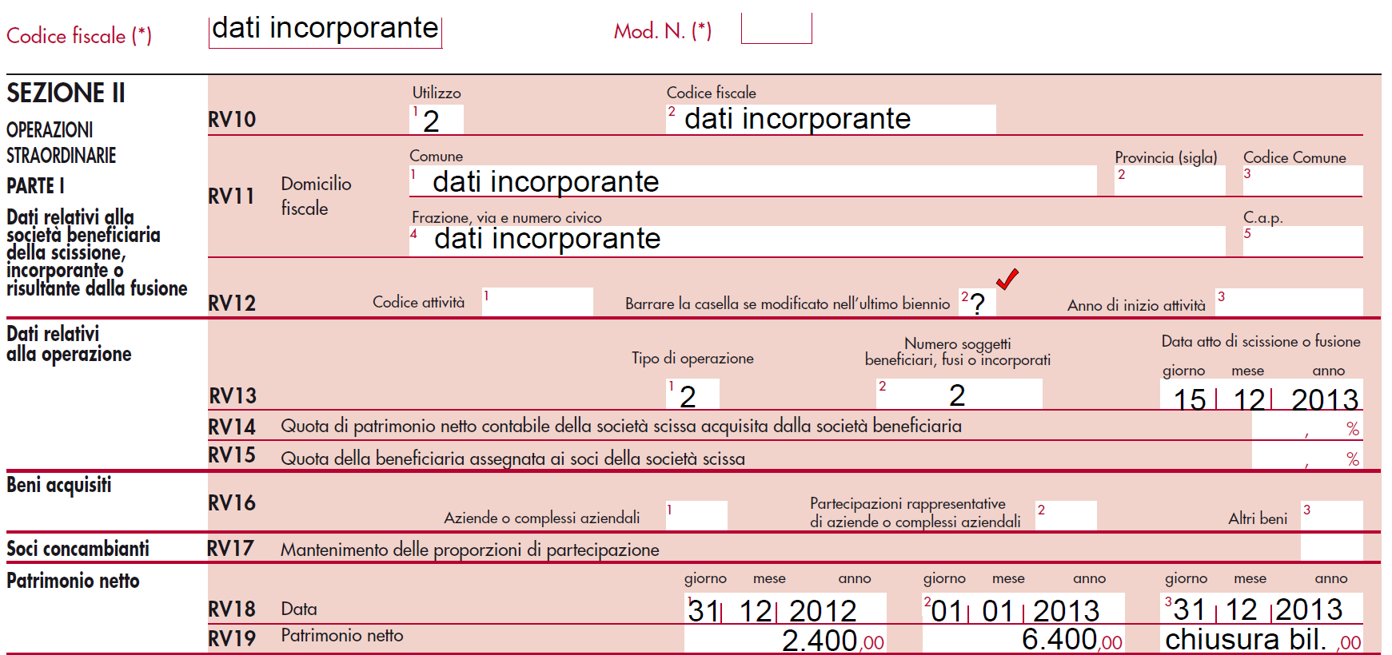
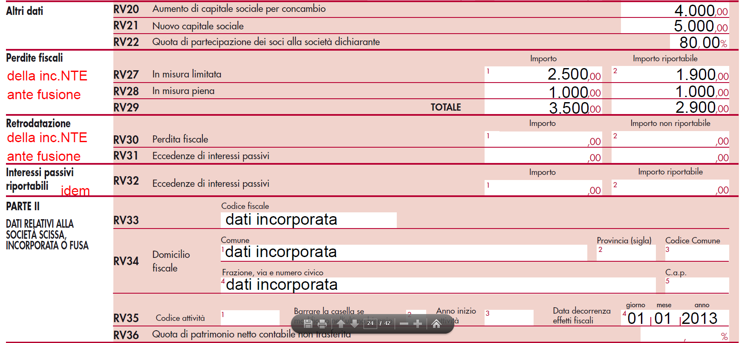

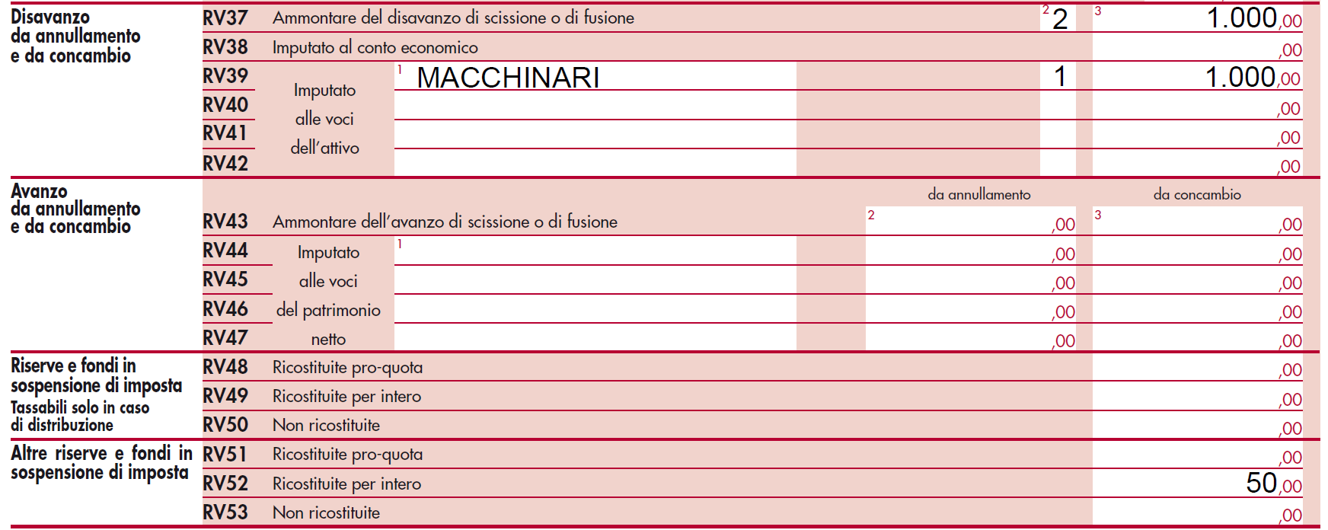

Nella tabella seguente sono riportati in sintesi i principali adempimenti fiscali post fusione, in genere a carico
della società incorporante (o risultante dalla fusione).
Tabella 4 ADEMPIMENTI FISCALI POST FUSIONE

Le disposizioni sopra richiamate in materia di imposte dirette valgono anche ai fini Irap.
Con riferimento alla prima dichiarazione dei redditi post fusione, la società risultante dalla fusione, o
incorporante, dovrà compilare il quadro RR in relazione a ciascuna operazione di fusione intervenuta nel
corso del periodo d'imposta, oltre al quadro RV in presenza di fusioni con differenti valori civilistici e fiscali.
Per quanto concerne gli obblighi ai fini Iva che si trasferiscono in capo alla società incorporante (o risultante
dalla fusione), come la presentazione della comunicazione annuale dati Iva, della dichiarazione Iva, il
versamento dell’acconto Iva, le liquidazioni periodiche (…), essi dipendono dalla data di efficacia della fusione.

Tabella 4 ADEMPIMENTI FISCALI POST SCISSIONE
Nel caso di scissione totale con estinzione della società scissa, si verifica la chiusura anticipata dell’esercizio
in corso, con il conseguente obbligo di procedere ad una rilevazione straordinaria del reddito maturato fra
l’inizio dell’esercizio e la data di effetto della scissione; occorrerà pertanto procedere alla redazione di un
apposito Conto economico della frazione di esercizio trascorsa.

NOTE – APPUNTI

